 |  |  |  |  |  | 1C: Франчайзинг
 |  | Информационные системы и консалтинг |  |  | 410005, г. Саратов, ул. Молочная, д. 5/13, оф. 12/2
тел./факс 79-36-36 многоканальный
E-mail: okp@it-saratov.ru

Техническое задание

Дата заявки | 24.08.2022 | Принял | Кривопатря А.А. | Исполнитель
 | ООО "СЭПО-ЗЭМ"
Краткое содержание | Построчная разбивка номенклатуры в табличной части выпуск документа "Этап производства" для видов номенклатуры "Готовая продукция". Добавление в табличную часть реквизита "Извещение номер" и "Извещение дата". Дописывать данные сведения в серию номенклатуры при проведении.
Конфигурация | 1С:ERP Управление предприятием 2

- Пользовательская часть.
В типовом механизме при работе с документом «Этап производства» в табличной части «Выпуск» идет группировка одинаковой номенклатуры, возможна разбивка номенклатуры построчно, но только вручную.
Будет добавлен признак «Единичное изделие» в карточку номенклатуры, при загрузке номенклатуры в 1С:ERP этот признак будет выключен по умолчанию. Для единичных изделий, которые выпускаются по серийным номерам, этот признак будет включен вручную. При создании документа «Этап производства» для номенклатуры вида «Готовая продукция» и «Холодильники и морозильники», у которой будет включен признак «Единичное изделие» будет реализована построчная разбивка автоматически, чтобы индивидуально для каждой единицы номенклатуры вводить свою серию.
Значения в колонках «Характеристика», «Назначение» и «Единица изменения» при разбитии строк будут сохраняться.
1. Для справочника «Серии номенклатуры» будут добавлены реквизиты «Извещение номер» и «Извещение дата». 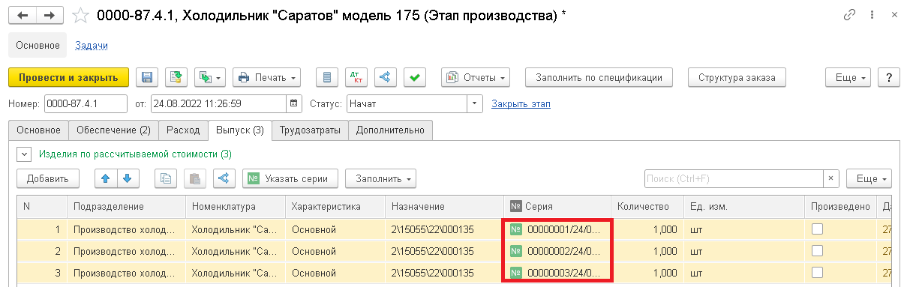
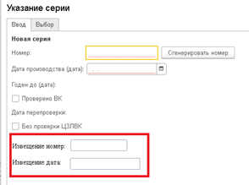
- В табличную часть «Выпуск»» будут выведены колонки "Извещение номер" и "Извещение дата" из реквизитов справочника «Серии номенклатуры».
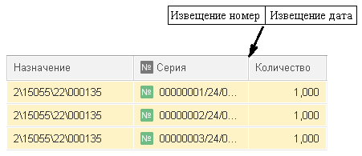
Данные реквизиты в табличной части заполняются вручную пользователем, и при проведении документа «Этап производства» записываются в соответствующие реквизиты серии.
- Также будет добавлен функционал заполнения колонок с помощью кнопки «Заполнить» - «Извещение номер и дата», так как для нескольких позиций в табличной части может быть одна дата извещения и один номер извещения (так будет удобнее заполнять табличную часть).
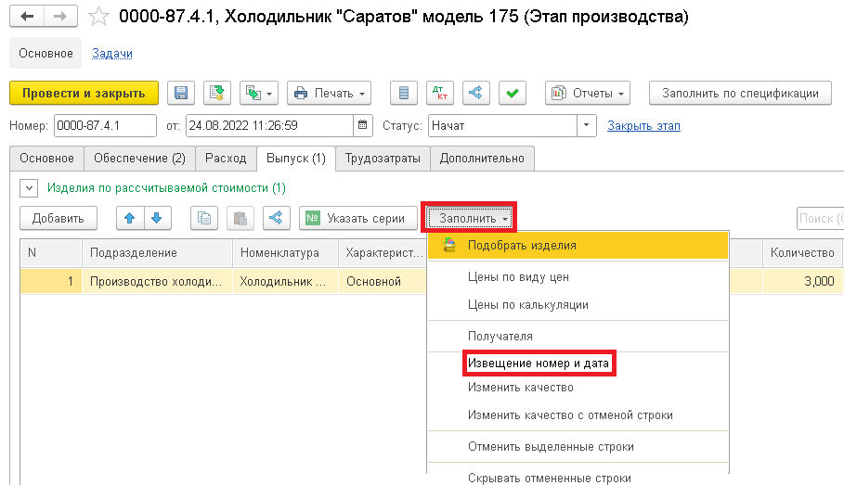
При нажатии «Заполнить» - «Извещение номер и дата» будет открываться окно, где потребуется ввести данные (номер и/или дату), нажать ОК, и данные реквизиты будут внесены в табличную часть документа.
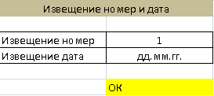
4. Будет реализован функционал автоматической генерации серии номенклатуры при проведении документа «Этап производства» с единовременной записью в нее данных о:
- Дате производства;
- Сроке годности;
- Дате извещения;
- Номере извещения;

- Техническая часть.
- При формировании документа «Этап производства», реализовать автоматическое разбитие строк в табличной части «Выпуск» по каждой единице номенклатуры. То есть в каждой строке для номенклатуры в колонке количество должно быть равно единице.
- Добавить признак «Единичное изделие» в карточку номенклатуры. Для видов номенклатуры «Готовая продукция» и «Холодильники и морозильники» признак «Единичное изделие» выключен по умолчанию.
- Добавить константу «(СП) Вид номенклатуры для готовой продукции», тип значения «Вид номенклатуры».
- Добавить константу «(СП) Вид номенклатуры для холодильников и морозильников», тип значения «Вид номенклатуры».
Для определения конкретных видов номенклатуры, для которых необходимо разделять строки, должно быть выполнено:
- Добавить условие: при формировании документа «Этап производства» разбивать строки по каждой единице номенклатуры, если соблюдаются оба условия:
- вид номенклатуры, указанный в константе соответствует «(СП) Вид номенклатуры для готовой продукции» или «(СП) Вид номенклатуры для холодильников и морозильников»
- для номенклатуры включен признак «Единичное изделие».
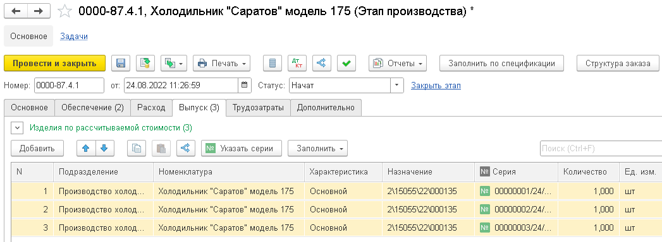
- Добавить реквизит «Извещение дата» в справочник «Серии номенклатуры» с форматом «Дата».
- Добавить реквизит «Извещение номер» в справочник «Серии номенклатуры» с числовым форматом, без знаков после запятой (целое число), количество знаков в поле – до 20.

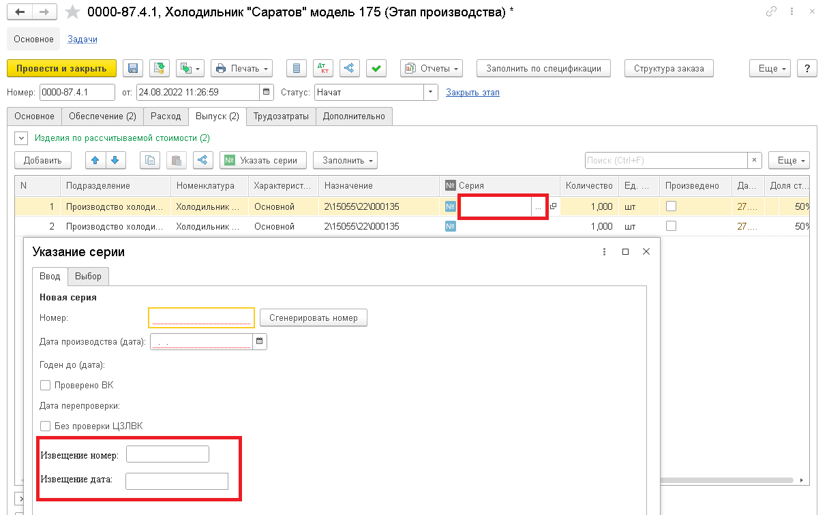
- В раздел «Выпуск» из реквизитов справочника «Серии номенклатуры» вывести в табличную часть колонки «Извещение номер» и «Извещение дата».
- Добавить для кнопки «Заполнить» команду «Извещение номер и дата».
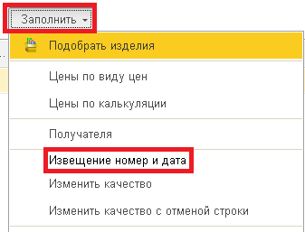
- При нажатии выводить окно, где отдельно заполняется номер и дата извещения. Для строки «Извещение номер» формат числовой, без знаков после запятой (целое число), количество знаков в поле – до 20, «Извещение дата» формат заполнения - «Дата». Добавить кнопку «ОК», после нажатия которой, данные заполнятся для каждой строки табличной части «Выпуск» в колонках «Извещение номер» и «Извещение дата».
- При проведении документа «Этап производства» данные реквизитов «Дата производства», «Извещение номер» и «Извещение дата» из табличной части автоматически вносить в реквизиты справочника «Серии номенклатуры». После внесения реквизита «Дата производства» автоматически заполнять реквизит «Годен до (дата)» исходя из данных, указанных в реквизите «Срок годности» в карточке номенклатуры. И после переноса данных реквизитов автоматически генерировать серию номенклатуры.

ЗАКАЗЧИК С ТЕХНИЧЕСКИМ ЗАДАНИЕМ ОЗНАКОМЛЕН, ЗАМЕЧАНИЙ НЕТ:
ЗАКАЗЧИК: ООО "СЭПО-ЗЭМ"
___________________________________
подпись расшифровка

